http://www.hamburger-bildungsserver.de/welcome.phtml?unten=/klima/klimawandel/ozean/index.htm

Der Ozean im Klimasystem

1. Wechselwirkungen zwischen Ozean und Atmosphäre
Das Klima der Erde und seine Variabilität werden ganz wesentlich von der Wechselwirkung zwischen Ozean und Atmopshäre bestimmt. Dabei kommt dem Ozean schon deswegen eine große Bedeuung zu, weil er 71% der Erdoberfläche einnimmt und daher die Strahlungsenergie der Sonne hauptsächlich in der obersten Schicht des Ozeans in Wärmeernergie umgewandelt wird. Die zweite wichtige Eigenschaft des Ozeans ist die hohe spezifische Wärmekapazität von Wasser. Sie bewirkt, dass der Ozean vor allem im jahreszeitlichen Wechsel auf die Temperaturschwankungen der Atmosphäre ausgleichend wirkt. Der dritte wesentliche Faktor ist das ozeanische Strömungssystem, das erhebliche Mengen von Energie über große Entfernungen transportiert, in der Regel von den Haupteinstrahlungsgebieten beiderseits des Äquators in Richtung Pol. Der die Einstrahlungsgegensätze ausgleichende Energietransport auf der Erde, der das Leben in den höheren geographischen Breiten überhaupt erst ermöglicht, geschieht etwa zu gleichen Teilen durch die Atmosphäre und den Ozean.
Der ozeanische Transport erfolgt durch Oberflächen- und Tiefenströmungen. Die Oberflächenströme und ihr Energietransport werden durch die atmosphärische Dynamik, d.h. durch Wind, angebtrieben, die Tiefenströme wesentlich durch Dichteunterschiede des Meerwassers, die einerseits durch die Temperatur, andererseits durch den Salzgehalt bestimmt werden. Temperatur und Salzgehalt des oberflächennahen Meerwassers und damit seine Dichte werden durch Energie- und Frischwasserflüsse (Niederschlag und Verdunstung) zwischen Atmosphäre und Ozean beeinflusst, der Salzgehalt von Meerwasser außerdem durch Frischwasserzufuhr vom Land oder schmelzendes bzw. gefrierendes Meereis bestimmt. Die windgetriebenen Oberflächenströmungen und die Tiefenzirkulation stehen in einem engen Wechselverhältnis: Winde treiben Wasser mit hohem Salzgehalt in Gebiete, in denen es abkühlt und absinkt (wie im Nordatlantik), oder sie treiben warmes Oberflächenwasser von Küsten weg, wodurch kälteres Tiefenwasser aufsteigen kann (wie in den Auftriebszonen vor einigen Westküsten der Kontinente).
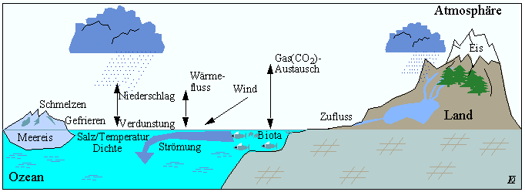
Abb. 1a: Wechselwirkungen zwischen Ozean und Atmosphäre
Eine weitere wichtige Wechselwirkung zwischen Ozean und Atmosphäre besteht in dem Gasaustausch zwischen diesen beiden Subsystemen des Klimasystems. Von besonderer Bedeutung für das Klima ist die Fähigkeit des Ozeans das atmosphärische Treibhausgas CO₂ durch Lösung aufzunehmen. Dabei kann kaltes Oberflächenwasser mehr Kohlendioxid aufnehmen als warmes. Das ist der Hintergrund für wichtige Rückkopplungsprozesse. Falls sich die Atmosphäre, z.B. durch eine geringere Sonneneinstrahlung, abkühlt, wird auch das Oberflächenwasser des Ozeans kälter und kann dadurch mehr CO₂ aus der Atmosphäre aufnehmen. Die Folge sind eine Schwächung des Treibhauseffekts und eine noch kühlere Atmosphäre, woraus eine weitere Abkühlung des Oberflächenwassers folgt, das dadurch noch mehr CO₂ aufnehmen kann usw. Bei einer Erwärmung der Atmosphäre, z.B. durch anthropogene CO₂-Emissionen, läuft der Prozess in umgekehrter Richtung ab. Gelöstes CO₂ geht im Wasser neue chemische Verbindungen ein und wird durch Photosynthese im Phytoplankton gebunden. Ein bedeutender Teil des Kohlenstoffs wird durch Konvektion (d.h. durch absinkende Wassermassen) und absinkende organische Substanzen dem Oberflächenwasser und damit dem Austausch mit der Atmosphäre für längere Zeit entzogen. Auch diese Prozesse sind temperaturabhängig. So verstärkt kälteres Wasser die Konvektion und wärmeres schwächt sie. Dadurch wird in dem ersten Fall mehr Kohlendioxid dem Oberflächenwasser entzogen, das infolgedessen weiteres CO₂ aus der Atmosphäre aufnehmen kann, wodurch sich die Atmosphäre weiter abkühlt und die Konvektion noch mehr verstärkt wird usw.

2.2. Der Austausch zwischen Atmosphäre und Ozean
Die ozeanische Deckschicht
Die gesamte im Ozean gelöste Menge an CO₂ ist 50 Mal größer als der atmosphärische Kohlendioxid-Gehalt. Der CO₂-Austausch mit der Atmosphäre findet über die ozeanische Deckschicht statt, die je nach Region zwischen 50-100 m und mehr dick ist und durch die Thermokline abgegrenzt wird (s. Abb. 4), und erfolgt durch Gas-Austausch. Er wird hauptsächlich durch die Differenz im CO₂-Partialdruck zwischen Ozean und Atmosphäre angetrieben. D.h. bei niedrigerem atmosphärischen CO₂-Druck gast der Ozean Kohlenstoff in die Atmosphäre aus, bei höherem CO₂-Druck in der Atmosphäre wird Kohlendioxid im Oberflächenwasser des Ozeans gelöst. Daneben spielen der Grad der CO₂-Löslichkeit im Ozeanwasser und die Windgeschwindigkeit, die den Gasaustauschkoeffizienten beeinflusst, eine Rolle. Der Austausch umfasst gegenwärtig über 90 Gt C pro Jahr, wobei durch die anthropogene Störung des atmosphärischen Kohlendioxidgehalts 1,7 Gt C mehr vom Ozean aufgenommen als abgegeben werden (s. Abb. 3). Der Austausch ist regional sehr unterschiedlich. Es gibt Gebiete mit warmem oder aufsteigendem Wasser, in denen von Natur aus der Ozean eine Quelle, und andere, in denen kaltes und salzreiches Wasser absinkt und der Ozean eine Senke ist.
Die für den Austausch zwischen Atmosphäre und Ozean entscheidenden Eigenschaften von Kohlendioxid sind seine leichte Löslichkeit und seine chemische Reaktivität im Wasser. Die Löslichkeit ist bestimmt durch Temperatur, Salzgehalt, Luftdruck, windabhängige Durchmischung u.a. Faktoren, wobei die Temperatur den größten Einfluss besitzt. Wasser mit höherer Temperatur kann weniger Kohlenstoff aufnehmen als Wasser mit geringerer Temperatur. Bei einer Temperaturerhöhung von 1 ºC steigt der Partialdruck von CO₂ in der ozeanischen Deckschicht um 4,2% oder 15 μatm, was einem mittleren Nettofluss von etwa 4 Gt C in die Atmosphäre entspricht. D.h. eine Temperaturerhöhung von 1ºCan der Meeresoberfläche führt zu einem CO₂-Fluss in die Atmosphäre, der doppelt so groß ist wie ihre gegenwärtige jährliche Gesamtaufnahme von anthropogenem CO₂.⁸ Eine Abkühlung des Oberflächenwassers steigert dagegen die CO₂-Aufnahme des Ozeans. Kalte und warme Regionen, die in der Regel auch Kohlenstoffsenken bzw. -quellen sind, sind durch Meeresströmungen miteinander verbunden und tauschen darüber gelösten Kohlenstoff aus. So gibt es z.B. im Atlantik einen Nord-Süd-Transport von Kohlenstoff von 0,5 bis 1,0 Gt C pro Jahr.⁹
Gelöster anorganischer Kohhlenstoff (dissolved inorganic carbon = DIC) liegt im Ozean überwiegend, d.h. zu 91%, als Hydrogenkarbonat (HCO₃⁻) vor, daneben zu 8% als Karbonat (CO₃²⁻) und zu 1% als physikalisch gelöstes CO₂. Bei der Aufnahme aus der Atmosphäre reagiert CO₂ mit Wassser und Karbonat zu Hydrogenkarbonat (CO₂ + CO₃²⁻ + H₂O = 2 HCO₃⁻). Durch die Reaktion mit Kohlendioxid wird also die Karbonat-Konzentration verringert und die von Hydrogenkarbonat erhöht. Die Konzentration von Karbonat, das in geringen Mengen aus der Verwitterung an Land über die Flüsse nachgelieferrt wird, ist daher eine kritische Größe für die CO₂-Aufnahmekapazität des Ozeans. Da ein steigender CO₂-Gehalt der Atmosphäre auch die Aufnahme von Kohlendioxid im Ozean erhöht, wird bei den chemischen Lösungsvorgängen auch mehr Karbonat verbraucht, und es steht zunehmend weniger Karbonat für die chemische Reaktion mit Kohlendioxid zur Verfügung. Damit verbleibt ein zunehmender Anteil des aufgenommenen Kohlendioxids in seiner ursprünglichen Form im Wasser, und die Möglichkeit des Oberflächenwassers, weiteres Kolendioxid aus der Atmosphäre aufzunehmen, verringert sich. Der Effekt ist relativ groß: Bei einer weiteren Steigerung der atmosphärischen CO₂-Konzentration um 100 ppm (d.h. von 370 auf 470 ppm) verringert sich die CO₂-Aufnahme durch den Ozean um 40% gegenüber der ersten 100 ppm-Steigerung von 280 auf 380 ppm seit Beginn der Industrialisierung.¹⁰
Das in der ozeanischen Deckschicht gelöste atmosphärische Kohlendioxid wird aber nicht nur chemisch verwandelt, sondern auch durch die Photosynthese des Phytoplanktons gebunden. Der Kohlenstoff wird dabei in Form von Kohlendioxid oder Hydrogenkarbonat aufgenommen. Das verringert den Partialdruck von CO₂ in der oberen Wasserschicht und fördert damit die Aufnahme von Kohlendioxid aus der Atmosphäre. Die Bruttoprimärproduktion durch das ozeanische Phytoplankton wird auf 103 Gt C pro Jahr geschätzt, die Veratmung (autotrophe Respiration) auf 58 Gt C und die Nettoprimärproduktion entsprechend auf 45 Gt C pro Jahr.¹¹ Der daraus resultierende und im Phytoplankton gebundene organische Kohlenstoff wird vom Zooplankton konsumiert, wobei durch heterotrophe Respiration 34 Gt C pro Jahr wieder frei gesetzt werden. Der Rest wird direkt oder indirekt zu Abfall (Detritus).
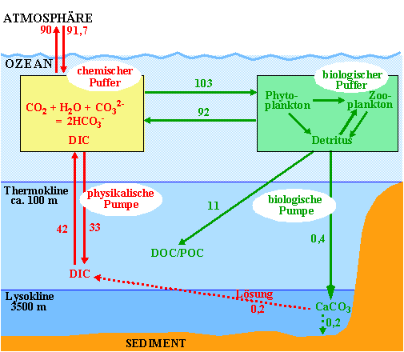
Abb. 4: Der ozeanische Kohlenstoffkreislauf. Physikalische und chemische Prozesse sind rot, biologische Prozesse grün dargestellt.¹²
Der tiefere Ozean
Unterhalb der ozeanischen Deckschicht nimmt die Konzentration des gelösten anorganischen Kohlenstoffs deutlich zu. Die Ursache liegt in zwei fundamentalen Prozessen im Innern des Ozeans: der "physikalischen Pumpe" und der "biologischen Pumpe". Bei der physikalischen Pumpe wird CO₂ durch absinkende Wassermassen in die Tiefe verfrachtet, bei der biologischen Pumpe durch das Absinken von organischen Substanzen, in denen Kohlenstoff gebunden ist. Die Wirkung der physikalischen Pumpe hängt von der thermohalinen Zirkulation (s. Einführung) und anderen Faktoren im Ozean ab. Da CO₂ in kaltem und salzreichem Waser besonders gut löslich ist, wird der Transport von atmosphärischem Kohlendioxid in den tieferen Ozean vor allem durch die Bildung von kaltem Wasser mit hohem Salzgehalt und hoher Dichte im Nordatlantik und dem Gebiet des Antarktischen Zirkumpolarstroms kontrolliert. Mit dem Absinken großer Wassermassen in die Tiefe und ihrer weiteren Ausbreitung über große Entfernungen, z.T. über alle Ozeane, wird das CO₂ effektiv und über lange Zeiträume von Jahrzehnten bis Jahrhunderten dem Austausch mit der Atmosphäre entzogen. Das heißt aber auch, dass eine Störung des innerozeanischen Kohlenstoff-Gleichgewichts durch zusätzliche CO₂-Aufnahme aus der Atmosphäre erst über Zeiträume von bis zu 1000 Jahren, der Umwälzzeit des Ozeans durch die thermohaline Zirkulation, wieder ausgeglichen werden kann. Die langen Austauschzeiten sind vor allem darin begründet, dass sich erstens die Wassermassen der ozeanischen Tiefenströmungen nur sehr langsam bewegen und zweitens in großen Teilen des Ozeans eine wärmere und leichtere Deckschicht das Aufsteigen von Tiefenwasser verhindert.
Durch den globalen Klimawandel wird auch das Oberflächenwasser des Ozeans erwärmt, und es bilden sich weniger kalte Wassermassen, die in die Tiefe absinken könnten. Dadurch wird der Transport von Kohlenstoff in den tieferen Ozean durch die "physikalische Pumpe" reduziert. Durch den kombinierten Effekt von 1. der zunehmenden chemischen Sättigung des Oberflächenwassers und 2. der zunehmenden Schichtung der Wassersäule werden zwei wichtige negative Rückkopplungen im Kohlenstoff-Klima-System geschwächt und damit die Rate der Aufnahme von anthropogenem Kohlenstoff durch den Ozean reduziert. Die Größenordnung ist entscheidend davon abhängig, wie die ozeanische Zirkulation und die chemische Mischung auf den klimatischen Antrieb reagieren.
Das durch die Photosynthese erzeugte organische Material sinkt als Gewebepartikel (particulate organic carbon = POC) in größere Tiefe und wird dort remineralisiert, d.h. in seine Bestandteile aufgelöst. Dieser Abwärtsfluss von organischem Kohlenstoff aus dem oberen Ozean, der etwa 25% des Kohlenstoffs, der im oberen Ozean durch Photosynthese gebunden wird, ausmacht, wird als "biologische Pumpe" bezeichnet und wird gegenwärtig auf etwa 11 Gt C pro Jahr geschätzt. Nur ein minimaler Teil sinkt in das Sediment ab, hauptsächlich im Küstenbereich. Der restliche organische Kohlenstoff wird im tiefen Ozean durch Zersetzung in gelösten anorganischen Kohlenstoff (DIC) zurückverwandelt, der durch aufsteigendes Wasser wieder an die Oberfläche gelangt. Insgesamt sorgt die biologische Pumpe dafür, dass die atmosphärische CO₂-Konzentration 150-200 ppm unter dem Wert liegt, der ohne das ozeanische Phytoplankton herrschen würde. Zusätzlich zu diesen Vorgängen bilden einige Phytoplankton- und Zooplanktonarten Kalzium(CaCO₃)-Schalen, die in tiefere Schichten sinken, wo Teile davon aufgelöst werden. Die Auflösung geschieht erst in Tiefen, in denen keine Karbonatsättigung mehr vorliegt, d.h. unterhalb der sogenannten Lysokline, die im nördlichen Atlantik bei 5 km und im nördlichen Pazifik bei 1 km Tiefe liegt. Der Abwärtstransport von festen organischem Mateial führt ebenfalls zu einer Reduktion im Oberflächen-DIC und wird manchmal als "Karbonat-Pumpe" bezeichnet, manchmal aber auch als Teil der biologischen Pumpe verstanden.
Modellberechnungen lassen vermuten, dass die biologische Pumpe tendenziell der Verringerung der Aufnahme durch die physikalische Pumpe entgegenwirkt. Wenn die biologische Pumpe auch im 21. Jahrhundert das anthropogene CO₂ effektiv absorbieren soll, müsste ihre Effizienz allerdings gesteigert werden, z.B. durch höhere Nährstoffzufuhr oder -ausnutzung. Die wahrscheinlich höhere Effizienz der biologischen Pumpe wird jedoch zu gering sein, um der CO₂-Emission in den kommenden Jahrzehnten und der Abschwächung der physikalischen Pumpe und der chemischen Umwandlung wirksam entgegenzuwirken. Man kann insgesamt davon ausgehen, dass die Kohlenstoff-Senke des Ozeans sich abschwächen wird, was dazu führt, dass ein größerer Teil der anthropogenen Kohlendioxid-Emissionen in der Atmosphäre verbleiben wird.
Dieter Kasang

2. Das große marine Förderband

2.1 Das Strömungssystem
Die Oberflächenströme des Ozeans sind größtenteils ein Abbild der atmosphärischen Zirkulation, d.h. vor allem der Passat- und der Westwinde, und erfahren durch die Erdrotation eine charaktische Ablenkung (Corrioliskraft). Einige wichtige Ströme werden aber auch durch windbedingten Wasserstau an den Rändern der Kontinente angetrieben. Viele dieser Strömungen sind zusammen mit wichtigen Tiefenströmen Teil eines alle drei Ozeane umspannenden Strömungssystems, des "großen marinen Förderbands" (engl.: the great ocean conveyor belt), das sich vom Nordatlantik über das antarktische Zirkumpolarmeer und den Indischen Ozean bis in den nördlichen Pazifik und zurück erstreckt. Es wird nach seinen wichtigsten Antriebsfaktoren Temperatur und Salzgehalt auch als ,thermohaline Zirkulation" (THC) bezeichnet, wird in Teilen aber auch durch den Wind angetrieben. Ein wichtiger Motor der THC ist das thermohalin bedingte Absinken von kaltem und salzreichem Wasser im Nordatlantik.
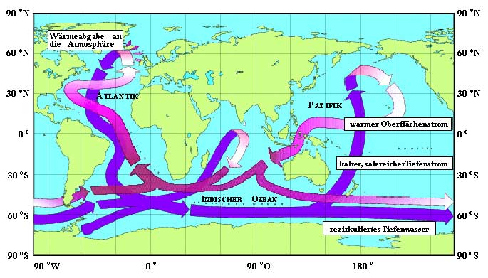
Abb. 1: Das "große marine Förderband" (thermohaline Zirkulation) - warme Oberflächenströmungen sind rot, kalte Tiefenströmungen blau eingezeichnet.¹
Im Atlantik strömt warmes und aufgrund der hohen Verdunstung in den Subtropen salzreiches Oberflächenwasser über den Aquator und den Golf von Mexiko bis in das Gebiet zwischen Grönland, Island und Norwegen (auch als GIN-See bezeichnet) und in die Labradorsee. Diese als Golfstrom (und in ihrem nordöstlichen Ausläufer als Nordatlantikstrom) bekannte Meeresströmung transportiert bei 24º N die enorme Energiemenge von 1,3 Petawatt (1 PW = 109 Megawatt = 1015 Watt) und bei 48º N noch 0,6 PW in den Nordatlantikraum,² wo sie zu einem großen Teil an die Atmosphäre abgegeben wird, das regionale Klima um bis zu 10 ºC erwärmt und in Folge der vorherrschenden Westwinde für das außerordentlich milde Klima in nordöstlichen Nordwesteuropa sorgt. Die Abkühlung des Oberflächenwassers in der GIN- und Labrador-See und der mitgebrachte hohe Salzgehalt, der durch die Bildung von Meereis noch weiter erhöht wird, verleihen den Wassermassen eine so hohe Dichte, dass sie in gewaltigen Mengen bis in Tiefen von zwei bis drei Kilometern absinken. Diese Absinkvorgänge wirken wie ein Sog und ziehen immer wieder neue warme und salzreiche Wassermassen aus der Karibik nach Norden. In der Tiefe strömen sie dann als nordatlantisches Tiefenwasser (NADW) in einer Größenordnung nach Süden zurück, die etwa 20 Mal so hoch wie der Abfluß aller Flüsse der Erde und um einiges größer als die gesamte globale Niederschlagsmenge ist. Der größte Teil davon gelangt in den antarktischen Zirkumpolarstrom, der sie dann an den Indischen und Pazifischen Ozean verteilt. Hier strömen sie in der Tiefe nach Norden, steigen in die oberen Wasserschichten auf und strömen um die Südspitze von Afrika und Südamerika wieder in den Atlantik zurück.
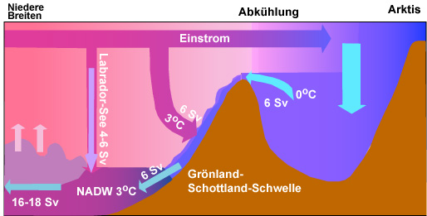
Abb. 1a: Strömungsverhältnisse im Nordatlantik: Warmes und salzreiches Wasser strömt in den den oberen Wasserschichten in den Nordatlantik und sinkt dort durch Abkühlung ab. In der Tiefe fließt es über die Grönland-Schottland-Schwelle und später als Nordatlantisches Tiefenwasser (NADW: North Atlantic Deep Water) wieder nach Süden zurück.^{1a}
Die eigentliche Ursache dieser weltumspannenden Zirkulation liegt in dem höheren Salzgehalt und damit der höheren Dichte des Atlantiks gegenüber den anderen Ozeanen.³ Im Durchschnitt liegt der Salzgehalt des Atlantiks um 1 º/oo über dem des Pazifiks, im Nordatlantik sogar um 2-3 º/oo über dem des Nordpazifiks. Grob gesehen strömt das dichtere Atlantikwasser in der Tiefe in die beiden anderen Ozeane ein und leichteres Oberflächenwasser in den Atlantik zurück. Wie aber wird trotz dieser Ausgleichsströmung der Dichteunterschied und damit die thermohaline Zirkulation zwischen den Ozeanen aufrechterhalten? Die thermohaline Zirkulation hat nicht nur einen entscheidenden Einfluss auf die Atmosphäre und das Klima der Erde, wie der folgende Abschnitt noch näher zeigen wird, sie ist selbst wiederum durch die atmosphärische Dynamik bestimmt. Denn die Ursache für den höheren Salzgehalt des Atlantiks liegt in dem hohen Wasserdampfexport aus der Atlantikregion durch die Passatwinde über die schmale mittelamerikanische Landbrücke in den pazifischen Raum, für den der Atlantik weder in der Passatzone vom Indischen Ozean (wegen der Breite des afrikanischen Kontinents) noch in der Westwindzone vom Pazifik her (wegen des nordamerikanischen Kontinents mit den Rocky Mountains) einen Ausgleich erhält. Die in den Subtropen aus dem Atlantikwasser verdunsteten und Richtung Pazifik exportierten Wasserdampfmassen sind so groß, dass der Atlantik ständig mehr Frischwasser an die anderen Ozeane abgibt, als er von ihnen zurückerhält. Dieser Wasserdampfexport hält den Dichteunterschied und damit die thermohaline Zirkulation aufrecht.
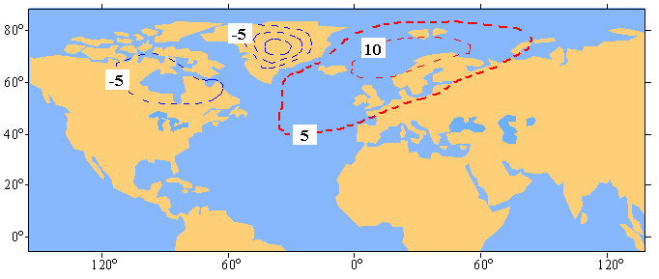
Abb. 2: Abweichungen der bodennahen Jahresmitteltemperatur vom Durchschnitt der geographischen Breite⁴
Der anthropogene Klimawandels hat in jüngster Zeit die Frage aufgeworfen, ob diese Zirkulation stabil ist. Die globale Erwärmung durch die Emission von Kohlendioxid und anderen Treibhausgasen verstärkt die Verdunstung, besonders in den Subtropen. Die wärmere und mehr Wasserdampf enthaltende Luft transportiert diesen von den Subtropen in höhere Breiten, wo er dann als Niederschlag fällt und direkt oder durch Zuflüsse den Frischwassereintrag in den Nordatlantik erhöht. Außerdem wird durch die Erwärmung der Atmosphäre auch die Temperatur des Oberflächenwassers erhöht. Beide Effekte haben eine Verringerung der Dichte in den nordatlantischen Absinkgebieten der thermohalinen Zirkulation zur Folge und damit eine Schwächung der Tiefenwasserproduktion und des Wärmetransports durch den Golfstrom - falls nicht andere Effekte dem entgegenwirken. Wie die THC auf eine erhöhte Frischwasserzufuhr und höhere Temperaturen reagieren wird, kann man einerseits durch Modellrechnungen abschätzen, andererseits aus der Vergangeheit abzuleiten versuchen. Geologische Daten haben in Verbindung mit Modellsimulationen in letzter Zeit ein zunehmend differenzierteres Bild über das Verhalten der thermohalinen Zirkulation bei früheren Klimaänderungen, insbesondere während der letzten Kaltzeit, entstehen lassen.

2. Das große marine Förderband

2.1 Das Strömungssystem
Die Oberflächenströme des Ozeans sind größtenteils ein Abbild der atmosphärischen Zirkulation, d.h. vor allem der Passat- und der Westwinde, und erfahren durch die Erdrotation eine charaktische Ablenkung (Corrioliskraft). Einige wichtige Ströme werden aber auch durch windbedingten Wasserstau an den Rändern der Kontinente angetrieben. Viele dieser Strömungen sind zusammen mit wichtigen Tiefenströmen Teil eines alle drei Ozeane umspannenden Strömungssystems, des "großen marinen Förderbands" (engl.: the great ocean conveyor belt), das sich vom Nordatlantik über das antarktische Zirkumpolarmeer und den Indischen Ozean bis in den nördlichen Pazifik und zurück erstreckt. Es wird nach seinen wichtigsten Antriebsfaktoren Temperatur und Salzgehalt auch als ,thermohaline Zirkulation" (THC) bezeichnet, wird in Teilen aber auch durch den Wind angetrieben. Ein wichtiger Motor der THC ist das thermohalin bedingte Absinken von kaltem und salzreichem Wasser im Nordatlantik.
Abb. 1: Das "große marine Förderband" (thermohaline Zirkulation) - warme Oberflächenströmungen sind rot, kalte Tiefenströmungen blau eingezeichnet.¹
Im Atlantik strömt warmes und aufgrund der hohen Verdunstung in den Subtropen salzreiches Oberflächenwasser über den Aquator und den Golf von Mexiko bis in das Gebiet zwischen Grönland, Island und Norwegen (auch als GIN-See bezeichnet) und in die Labradorsee. Diese als Golfstrom (und in ihrem nordöstlichen Ausläufer als Nordatlantikstrom) bekannte Meeresströmung transportiert bei 24º N die enorme Energiemenge von 1,3 Petawatt (1 PW = 109 Megawatt = 1015 Watt) und bei 48º N noch 0,6 PW in den Nordatlantikraum,² wo sie zu einem großen Teil an die Atmosphäre abgegeben wird, das regionale Klima um bis zu 10 ºC erwärmt und in Folge der vorherrschenden Westwinde für das außerordentlich milde Klima in nordöstlichen Nordwesteuropa sorgt. Die Abkühlung des Oberflächenwassers in der GIN- und Labrador-See und der mitgebrachte hohe Salzgehalt, der durch die Bildung von Meereis noch weiter erhöht wird, verleihen den Wassermassen eine so hohe Dichte, dass sie in gewaltigen Mengen bis in Tiefen von zwei bis drei Kilometern absinken. Diese Absinkvorgänge wirken wie ein Sog und ziehen immer wieder neue warme und salzreiche Wassermassen aus der Karibik nach Norden. In der Tiefe strömen sie dann als nordatlantisches Tiefenwasser (NADW) in einer Größenordnung nach Süden zurück, die etwa 20 Mal so hoch wie der Abfluß aller Flüsse der Erde und um einiges größer als die gesamte globale Niederschlagsmenge ist. Der größte Teil davon gelangt in den antarktischen Zirkumpolarstrom, der sie dann an den Indischen und Pazifischen Ozean verteilt. Hier strömen sie in der Tiefe nach Norden, steigen in die oberen Wasserschichten auf und strömen um die Südspitze von Afrika und Südamerika wieder in den Atlantik zurück.
Abb. 1a: Strömungsverhältnisse im Nordatlantik: Warmes und salzreiches Wasser strömt in den den oberen Wasserschichten in den Nordatlantik und sinkt dort durch Abkühlung ab. In der Tiefe fließt es über die Grönland-Schottland-Schwelle und später als Nordatlantisches Tiefenwasser (NADW: North Atlantic Deep Water) wieder nach Süden zurück.^{1a}
Die eigentliche Ursache dieser weltumspannenden Zirkulation liegt in dem höheren Salzgehalt und damit der höheren Dichte des Atlantiks gegenüber den anderen Ozeanen.³ Im Durchschnitt liegt der Salzgehalt des Atlantiks um 1 º/oo über dem des Pazifiks, im Nordatlantik sogar um 2-3 º/oo über dem des Nordpazifiks. Grob gesehen strömt das dichtere Atlantikwasser in der Tiefe in die beiden anderen Ozeane ein und leichteres Oberflächenwasser in den Atlantik zurück. Wie aber wird trotz dieser Ausgleichsströmung der Dichteunterschied und damit die thermohaline Zirkulation zwischen den Ozeanen aufrechterhalten? Die thermohaline Zirkulation hat nicht nur einen entscheidenden Einfluss auf die Atmosphäre und das Klima der Erde, wie der folgende Abschnitt noch näher zeigen wird, sie ist selbst wiederum durch die atmosphärische Dynamik bestimmt. Denn die Ursache für den höheren Salzgehalt des Atlantiks liegt in dem hohen Wasserdampfexport aus der Atlantikregion durch die Passatwinde über die schmale mittelamerikanische Landbrücke in den pazifischen Raum, für den der Atlantik weder in der Passatzone vom Indischen Ozean (wegen der Breite des afrikanischen Kontinents) noch in der Westwindzone vom Pazifik her (wegen des nordamerikanischen Kontinents mit den Rocky Mountains) einen Ausgleich erhält. Die in den Subtropen aus dem Atlantikwasser verdunsteten und Richtung Pazifik exportierten Wasserdampfmassen sind so groß, dass der Atlantik ständig mehr Frischwasser an die anderen Ozeane abgibt, als er von ihnen zurückerhält. Dieser Wasserdampfexport hält den Dichteunterschied und damit die thermohaline Zirkulation aufrecht.
Abb. 2: Abweichungen der bodennahen Jahresmitteltemperatur vom Durchschnitt der geographischen Breite⁴
Der anthropogene Klimawandels hat in jüngster Zeit die Frage aufgeworfen, ob diese Zirkulation stabil ist. Die globale Erwärmung durch die Emission von Kohlendioxid und anderen Treibhausgasen verstärkt die Verdunstung, besonders in den Subtropen. Die wärmere und mehr Wasserdampf enthaltende Luft transportiert diesen von den Subtropen in höhere Breiten, wo er dann als Niederschlag fällt und direkt oder durch Zuflüsse den Frischwassereintrag in den Nordatlantik erhöht. Außerdem wird durch die Erwärmung der Atmosphäre auch die Temperatur des Oberflächenwassers erhöht. Beide Effekte haben eine Verringerung der Dichte in den nordatlantischen Absinkgebieten der thermohalinen Zirkulation zur Folge und damit eine Schwächung der Tiefenwasserproduktion und des Wärmetransports durch den Golfstrom - falls nicht andere Effekte dem entgegenwirken. Wie die THC auf eine erhöhte Frischwasserzufuhr und höhere Temperaturen reagieren wird, kann man einerseits durch Modellrechnungen abschätzen, andererseits aus der Vergangeheit abzuleiten versuchen. Geologische Daten haben in Verbindung mit Modellsimulationen in letzter Zeit ein zunehmend differenzierteres Bild über das Verhalten der thermohalinen Zirkulation bei früheren Klimaänderungen, insbesondere während der letzten Kaltzeit, entstehen lassen.

2.3 Die THC im Treibhausklima
Der Blick auf die THC im Eiszeitalter liefert wertvolle Erkenntnisse für die Frage nach dem Verhalten dieses für Europa entscheidenden Klimafaktors auch in einer wärmeren Welt. Er zeigt erstens, dass es nicht nur einen Modus der thermohalinen Zirkulation im Nordatlantik geben muss, und zweitens, dass der jetzige Modus sehr empfindlich auf eine erhöhte Frischwasserzufuhr reagieren kann. Da bei einer globalen Erwärmung sowohl der Wasserkreislauflauf und die Niederschläge vor allem in den höheren Breiten verstärkt werden wie auch das Schmelzen von Eis (von Meereis und Grönlandeis) begünstigt wird, wird die Frischwasserzufuhr in den Nordatlantik aller Wahrscheinlichkeit nach erhöht und damit die Dichte des Oberflächenwasers in den Absinkgebieten der THC verringert. Auch die Erwärmung des Oberflächenwassers infolge des Treibhauseffektes trägt zur Verringerung der Dichte bei. Entsprechend haben die meisten Klimamodelle für das 21. Jahrhundert eine deutliche Schwächung der THC zwischen 20-50% berechnet und schließen ein komplettes Versiegen bei einem Temperaturanstieg von 4-5 ºC in 100 Jahren nicht aus (s. Abb. 6).¹⁸ Die meisten Modelle stimmen allerdings darin überein, dass eine Schwächung der THC in den betroffenen Regionen nicht zu einer Abkühlung unter die vorindustriellen Werte führen wird, d.h. dass die Erwärmung etwa in Westeuropa lediglich schwächer ausfallen wird als ohne eine Veränderung der THC. Andere Folgen betreffen eine erhöhte Rate des Meerespiegelanstiegs und die reduzierte Fähigkeit des Ozeans zur CO₂-Aufnahme.¹⁹ Für die Gegenwart zeigen zwar weder Modelle noch Beobachtungen eine Veränderung der THC durch den Klimawandel. Jüngste Beobachtungen einer Erhöhung der Frischwasserzufuhr durch die Sibirischen Flüsse in das Norpolaarmeer stützen jedoch die erwähnten Prognosen für das 21. Jahrhundert.²⁰ Es gibt aber auch gegenteilige Berechnungen, die eine Stabilisierung der THC prognostizieren, zum einen durch eine höhere Verdunstung, zum anderen durch den Einfluss der zu erwartenden Trends der Nordatlantischen Oszillation (NAO) und des El Niño-Effekts.²¹

El Nino: Die Zirkulationsverhältnisse
El Niño, La Niña und die sogenannten "normalen" Zwischenphasen sind Ereignisse des tropisch-pazifischen Wettergeschehens und entstehen aus der Wechselwirkung von Ozean und Atmosphäre. Grundlegend sind die Zirkulationsverhältnisse von Atmosphäre und Ozean beiderseits des Äquators. Angetrieben durch die hochstehende Sonne kommt es hier zu der sogenannten Hadley-Zirkulation, bei der am Äquator erwärmte Luftmassen aufsteigen, sich in der Höhe polwärts bewegen, über den Wendekreisen wieder absinken, zum Äquator zurückströmen, hier konvergieren und wieder aufsteigen. Aufgrund der unterschiedlichen Land-Meer-Verteilung auf der Nord- und der Südhalbkugel ist die Zirkulation nicht ganz symmetrisch, so dass die Konvergenz nicht genau am Äquator, sondern bei 8-10 ºN liegt. Die durch die Erddrehung bedingte Corioliskraft lenkt die von den Wendekreisen zum Äquator strömende Luft nach Westen ab, woraus auf der Nordhalbkugel der Nordost-Passat und auf der Südhalbkugel der Südost-Passat entstehen.
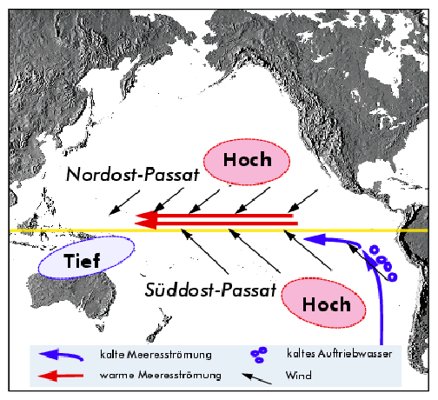
Abb.2: Die "normalen" Zirkulationsverhältnisse im äquatorialen Pazifik. Die Verteilung der Hoch- und Tiefdruckzellen treiben die Nordost- und Südost-Passate an, die wiederum kalte und warme Meeresströmungen erzeugen.²
Die Passate treiben wiederum Meeresoberflächenströmungen an, die durch weitere Ablenkung in Äquatornähe als Nord- und Süd-Äquatorialstrom in Ost-West-Richtung fließen. Vor der südamerikanischen Westküste entsteht der Süd-Äquatorialstrom aus dem Humboldtstrom, der aus höheren Breiten kaltes Wasser mitführt, zunächst küstenparallel strömt und dann unter dem Einfluss des Südost-Passats nach Westen abdriftet. Diese Westdrift bewirkt, dass vor der Küste Perus aus der Tiefe kaltes Aufriebswasser nachströmt, das aufgrund seines hohen Nährstoffgehalts für den Fischreichtum der peruanischen Küstengewässer verantwortlich ist.
Das nach Westen geschobene Oberflächenwasser erwärmt sich zunehmend, und die Luft darüber nimmt durch Verdunstung Feuchtigkeit auf. Dadurch entsteht zum einen ein Temperaturunterschied in der Wasseroberflächentemperatur von nahezu 10º C ( bis zu 30º C im westlichen Pazifik und nur 20º C vor der peruanischen Küste). Zum anderen kommt es zu starken Niederschlägen über dem australisch-indonesischen Raum, da die warmen und feuchten Luftmassen über dem Westpazik aufsteigen und sich abregnen. In der Höhe strömt diese Luft wieder nach Osten zurück, sinkt über dem Ostpazifik ab und fließt dann wieder nach Westen. Die über dem Ostpazifik absinkende Luft bewirkt hier ein sehr trockenes Klima bis hin zur Ausbildung von Wüsten im südamerikanischen Küstenstreifen. Diese quer zur Hadley-Zirkulation liegende atmosphärische Zirkulationszelle längs des Äquators wird als "Walker-Zelle" bezeichnet.
Der Wassertransport durch die Passate nach Westen staut das Oberflächenwasser am pazifischen Westrand auf, wodurch der Meeresspiegel hier einen halben Meter höher liegt als vor der südamerikanischen Ostküste. In der Tiefe kommt es zu einer Schrägstellung der Thermokline, der Grenzfläche zwischen warmem Oberflächenwasser und kaltem Tiefenwasser, die im Osten dicht unterhalb der Meeresoberfläche bei 30 m Tiefe liegt, im Westen dagegen bei 150 m Tiefe.
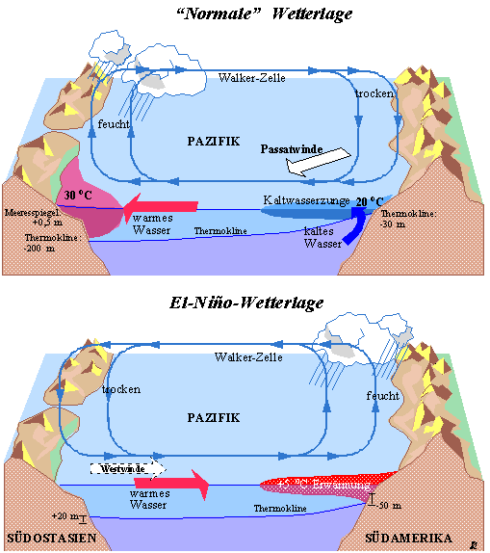
Abb.3: Die Zirkulationsverhältnisse bei "normaler" und El-Niño-Wetterlage. Bei "normaler" Wetterlage liegt der aufsteigende Ast der Walker-Zelle über dem Westpazifik und sorgt hier für reichlich Niederschläge, bei El-Niño-Wetterlage liegt er über dem Ostpazifik.
Während eines El-Niños ändern sich die Zirkulationsverhältnisse im äquatorialen Pazifik grundlegend. Der Luftdruckgegensatz zwischen dem Tief über Indonesien und dem Hoch im südöstlichen Pazifik schwächt sich ab bzw. kann sich sogar umkehren. Infolgedessen flauen die Passatwinde ab oder verschwinden völlig und werden durch Westwinde ersetzt. Die Abschwächung der Passatwinde setzt eine positive Rückkopplung in Gang. Durch den verringerten Windschub wird weniger Oberflächenwasser aus dem Ostpazifik nach Westen gedrückt und der Auftrieb des kalten, nährstoffreichen Wassers vor der peruanischen Küste reduziert. Die Folge ist eine Erwärmung der Kaltwasserzunge, die normalerweise von der südamerikanischen Westküste weit nach Westen reicht, um über 5º C, wodurch der Temperaturgegensatz zwischen West- und Ostpazifik deutlich verringert wird und die Passate sich noch weiter abschwächen bzw. ganz aufhören zu wehen. Durch die Erwärmung hebt sich der Meeresspiegel im östlichen Pazifik um 20 cm an, und die Thermokline senkt sich um 50 m ab. Auf dem Höhepunkt der Entwicklung kommt es zu einer Umkehr der Walker-Zirkulation. Durch die Erwärmung der Meeresoberflächentemperatur über dem Ostpazifik steigt feuchte Luft auf und bewirkt hier und über der südamerikanischen Küstenregion starke Niederschläge. Über dem Westpazifik, Australien und Indonesien dagegen bilden sich absinkende Luftmassen, die zu starker Trockenheit und Dürren führen.
Nach einer Übergangsphase folgt auf ein El-Niño-Ereignis gewöhnlich eine La Niña. Dieses kalte Ereignis ist im wesentlichen durch eine Verstärkung des "normalen" Zustands charakterisiert. Der Luftdruckgegensatz und der Gradient der Meeresoberflächentemperatur zwischen Öst- und Westpazifik verstärken sich. Das treibt die Passatwinde an, wodurch wiederum eine positive Rückkopplung in Gang gesetzt wird, mit weiter absinkender Meeresoberflächentemperatur vor der Ostküste Südamerikas, noch stärkeren Passatwinden usw.
Die grundlegenden Vorgänge von El-Niño- und La-Niña-Ereignissen sind heute bekannt. Vor allem gilt als gesichert, dass der zugrundeliegende Mechanismus durch Wechselwirkungen im tropischen Ozean-Atmosphäre-System bestimmt wird. Noch nicht endgültig geklärt sind allerdings die Ursachen dieser Wechselwirkungen, vor allem nicht der Phasenumschwung zu einem neuen El-Niño-Ereignis. Während über frühere große El-Niño-Ereignisse nur ungenügende Beobachtungsdaten vorliegen, die letztlich auch für die Validierung von Modellrechnungen, die ansonsten einen bedeutenden Beitrag für die Erforschung von El-Niño geleistet haben, entscheidend sind, ließ sich der "Jahrhundert"-El-Niño von 1997/98 zum ersten Mal mit einem weitgespannten Beobachtungsnetz erfassen. Aus diesen Beobachtungen ließen sich weitere wichtige Erkenntnisse ableiten.

